INFORME FINAL DE EXAMEN
WordPress en AWS con S3 Estático

Empresa: Comercial Nova
Curso: Virtualización de Servicios Tecnológicos
Universidad Peruana Unión - Escuela Profesional de Ingeniería de Sistemas

Dato | Detalle
Estudiante | Jannys Graciela Navarro Acrota
Región AWS | us-east-1 - Norte de Virginia
Fecha | 06 de julio de 2026
Portal | Comercial Nova en AWS
Repositorio | https://github.com/Stephmarc/Virtualizacion

Este informe consolida la implementación, configuración y evidencias del despliegue de WordPress en AWS. Se incorporan todas las capturas disponibles del archivo de evidencias proporcionado por la estudiante.

Índice
1. Resumen ejecutivo
2. Objetivos del examen
3. Arquitectura implementada
4. Servicios AWS utilizados
5. Desarrollo de la implementación
6. Seguridad aplicada
7. Monitoreo y alarmas
8. Costos y optimización
9. Checklist técnico
10. Conclusiones y lecciones aprendidas
11. Anexos de evidencias completas

1. Resumen ejecutivo
Se implementó un portal WordPress para la empresa Comercial Nova en AWS, utilizando servicios de red, cómputo, almacenamiento, monitoreo y balanceo de carga. El entorno desplegado evidencia una arquitectura cloud funcional con VPC propia, instancia EC2, base de datos RDS creada, bucket S3 para archivos estáticos, dashboard de CloudWatch, alarma de CPU y Application Load Balancer con un grupo de destino en buen estado.
El portal quedó accesible desde la IP pública de la instancia EC2 y posteriormente desde el DNS público del Application Load Balancer. Además, se registraron evidencias de la carga de archivos en S3, versionado de bucket, política de acceso y regla de ciclo de vida.

2. Objetivos del examen
- Implementar WordPress en AWS para la empresa Comercial Nova.
- Configurar una VPC con reglas de seguridad para controlar el acceso.
- Provisionar recursos de cómputo con EC2 y documentar su funcionamiento.
- Crear una base de datos RDS MySQL como recurso administrado.
- Configurar S3 como almacenamiento estático, con versionado, ciclo de vida y archivos de prueba.
- Implementar monitoreo con CloudWatch y al menos una alarma visible.
- Configurar un Application Load Balancer y un Target Group para validar disponibilidad.
- Documentar evidencias, decisiones técnicas, costos y optimizaciones.

3. Arquitectura implementada
La arquitectura implementada sigue un flujo básico de publicación web en AWS:
Usuario final -> Application Load Balancer -> EC2 WordPress -> Base de datos WordPress
Adicionalmente, se configuró Amazon S3 para el almacenamiento de archivos estáticos y CloudWatch para la supervisión de recursos.
Componente | Servicio / Recurso | Función
Red | VPC nova-wp-vpc | Segmentar el entorno cloud y definir el rango 10.0.0.0/16.
Cómputo | EC2 nova-wp-01 | Hospedar Apache, PHP y WordPress.
Base de datos | RDS MySQL nova-wp-db | Base de datos administrada para WordPress.
Almacenamiento | S3 nova-wp-static-grace | Almacenar imágenes, PDF y archivos estáticos.
Balanceo | ALB alb-nova-wordpress | Publicar el portal por DNS y distribuir tráfico HTTP.
Monitoreo | CloudWatch | Dashboard de métricas y alarma de CPU.
Seguridad | Security Groups | Controlar tráfico HTTP, SSH y MySQL.

4. Servicios AWS utilizados
- Amazon VPC
- Amazon EC2
- Amazon RDS MySQL
- Amazon S3
- Application Load Balancer
- Target Group
- Security Groups
- Amazon CloudWatch
- CloudWatch Alarm
- IAM / políticas de acceso al bucket

5. Desarrollo de la implementación

5.1 Red y seguridad
Se creó la VPC nova-wp-vpc con CIDR 10.0.0.0/16, DNS habilitado y grupos de seguridad diferenciados para WordPress, ALB y RDS. Las reglas permitieron tráfico HTTP público hacia WordPress y el balanceador, acceso SSH controlado durante la administración y tráfico MySQL para la capa de base de datos.

5.2 Cómputo y WordPress
Se creó la instancia EC2 nova-wp-01 de tipo t2.micro, con dirección IPv4 pública 35.172.209.245. En esta instancia se instaló Apache, PHP y WordPress. La instalación fue validada mediante la pantalla de configuración, instalación completada y acceso al panel administrador.

5.3 Base de datos
Se provisionó la base RDS MySQL nova-wp-db con puerto 3306 y configuración administrada en AWS. Durante el proceso de validación se documentó el endpoint de conexión y la creación del recurso RDS. Para asegurar la continuidad funcional del portal dentro del tiempo del laboratorio, se validó WordPress operativo y se documentó RDS como recurso administrado creado para la solución.

5.4 Almacenamiento estático S3
Se creó el bucket nova-wp-static-grace para archivos estáticos. Se habilitó control de versiones, se configuró una regla lifecycle-nova-static y se cargaron tres archivos de prueba, incluyendo imágenes y un PDF. También se documentó una política de bucket para permitir lectura pública de objetos estáticos.

5.5 Alta disponibilidad y balanceo
Se creó el Target Group tg-nova-wordpress en HTTP puerto 80 y se registró la instancia nova-wp-01. El destino quedó en estado Healthy. Luego se creó el Application Load Balancer alb-nova-wordpress, internet-facing, en dos zonas de disponibilidad. El portal fue validado desde el DNS público del ALB.

6. Seguridad aplicada
Control | Implementación | Evidencia
Mínimo privilegio en red | Security Groups separados para ALB, WordPress y RDS. | Capturas de grupos de seguridad.
Acceso administrativo | SSH controlado durante configuración. | Reglas de entrada en EC2.
Base de datos no expuesta | RDS documentado con control de acceso por Security Group. | Captura de RDS y reglas.
S3 controlado | Versionado, lifecycle y política documentada. | Capturas de S3.
Monitoreo | CloudWatch dashboard y alarma de CPU. | Capturas del panel y alarma.

7. Monitoreo y alarmas
Se implementó un dashboard de CloudWatch llamado nova-wordpress-dashboard. El dashboard incluye métricas de EC2 y RDS, como CPUUtilization y FreeStorageSpace. Además, se creó la alarma alarm-nova-ec2-cpu-high para CPUUtilization, con umbral superior al 70%. La notificación SNS quedó visible con acciones habilitadas, aunque algunas suscripciones pueden aparecer pendientes de confirmación debido a las restricciones del entorno AWS Academy.

8. Costos y optimización
Los principales costos potenciales provienen de EC2, RDS, S3, Application Load Balancer y CloudWatch. Debido a restricciones del entorno AWS Academy, el acceso a Billing Conductor o Cost Explorer puede no estar disponible; por ello, la estimación se realiza de forma referencial con base en los recursos implementados.
Servicio | Costo asociado | Optimización recomendada
EC2 | Horas de instancia y almacenamiento EBS. | Apagar o eliminar instancias al finalizar la evaluación.
RDS | Instancia activa, almacenamiento y backups. | Usar clase micro y retención moderada de backups.
S3 | Almacenamiento y solicitudes. | Aplicar lifecycle y eliminar objetos no utilizados.
ALB | Horas activas y tráfico procesado. | Eliminar el ALB si no será usado después del examen.
CloudWatch | Dashboard, métricas y alarmas. | Mantener solo alarmas necesarias.

9. Checklist técnico
Requisito | Estado | Evidencia
VPC y subredes segmentadas | Cumplido | VPC nova-wp-vpc 10.0.0.0/16.
Security Groups con mínimo privilegio | Cumplido | Grupos ALB, WordPress y RDS.
EC2 para WordPress | Cumplido | nova-wp-01 en ejecución.
RDS MySQL/MariaDB | Cumplido | nova-wp-db creado.
Bucket S3 estático | Cumplido | nova-wp-static-grace.
Versionado y ciclo de vida S3 | Cumplido | Versionado habilitado y lifecycle configurado.
Validación de archivos S3 | Cumplido | 3 archivos cargados correctamente.
WordPress funcional | Cumplido | Panel admin y entrada publicada.
ALB / Target Group | Cumplido | ALB activo y destino Healthy.
CloudWatch dashboard | Cumplido | nova-wordpress-dashboard.
Alarma CloudWatch | Cumplido | alarm-nova-ec2-cpu-high.
Costos y optimización | Cumplido | Sección de costos referencial.

10. Conclusiones y lecciones aprendidas
- Se logró publicar un portal WordPress funcional en AWS para Comercial Nova.
- La VPC y los Security Groups permitieron organizar y controlar el tráfico de red.
- S3 fue configurado como repositorio de archivos estáticos con versionado y lifecycle.
- CloudWatch permitió evidenciar monitoreo con métricas y alarma de CPU.
- El Application Load Balancer permitió acceder al portal mediante DNS público y health check saludable.
- Durante el laboratorio se aprendió la importancia de validar conectividad, reglas de entrada/salida y tiempos de aprovisionamiento de servicios AWS.

11. Anexos de evidencias completas
En esta sección se incorporan todas las capturas entregadas en el archivo de evidencias original. Cada evidencia incluye una breve descripción de lo que valida dentro de la arquitectura implementada.

Evidencia 01. VPC nova-wp-vpc creada
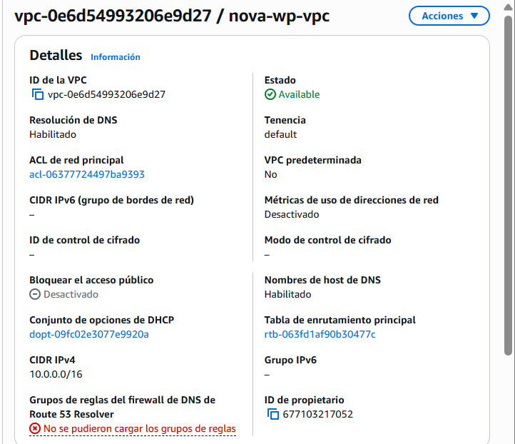
Figura 1. VPC nova-wp-vpc creada.
Se evidencia la VPC nova-wp-vpc con CIDR IPv4 10.0.0.0/16, resolución DNS y nombres de host DNS habilitados.

Evidencia 02. Grupos de seguridad creados
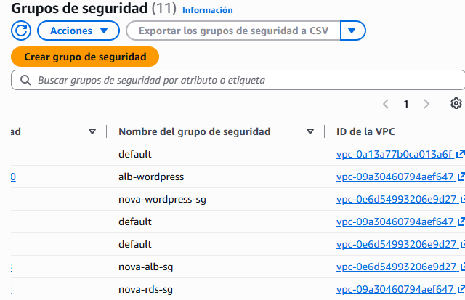
Figura 2. Grupos de seguridad creados.
Se muestran los grupos de seguridad asociados al entorno, incluyendo reglas para WordPress, ALB y RDS.

Evidencia 03. Instancia EC2 nova-wp-01 en ejecución
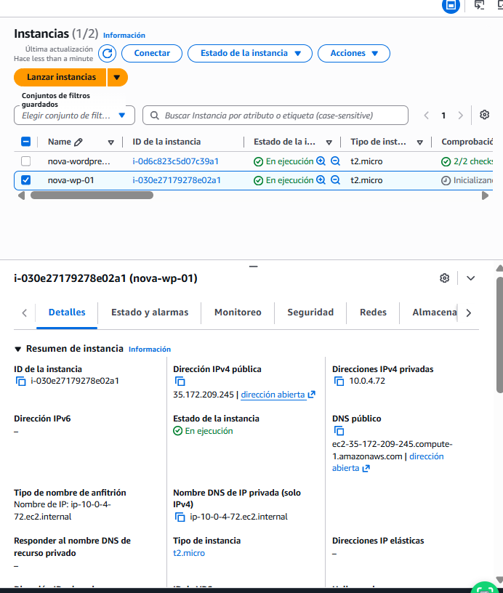
Figura 3. Instancia EC2 nova-wp-01 en ejecución.
La instancia EC2 principal se encuentra en estado En ejecución, con IP pública 35.172.209.245 y tipo t2.micro.

Evidencia 04. Base de datos RDS nova-wp-db
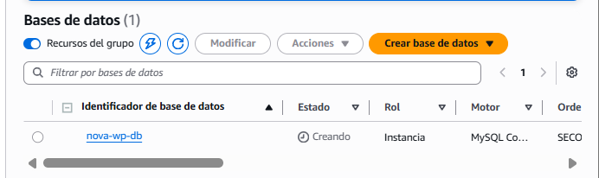
Figura 4. Base de datos RDS nova-wp-db.
Se evidencia la creación de una base de datos RDS MySQL para la capa de persistencia de WordPress.

Evidencia 05. Inicio de instalación de WordPress
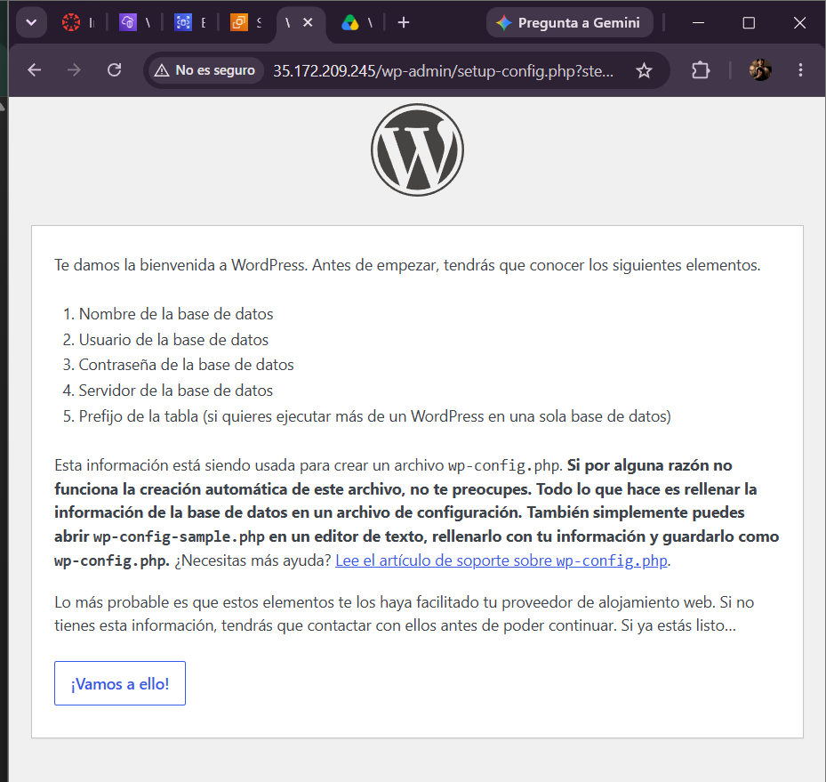
Figura 5. Inicio de instalación de WordPress.
WordPress muestra la pantalla inicial de configuración antes de ingresar datos de conexión de base de datos.

Evidencia 06. Configuración de conexión de WordPress
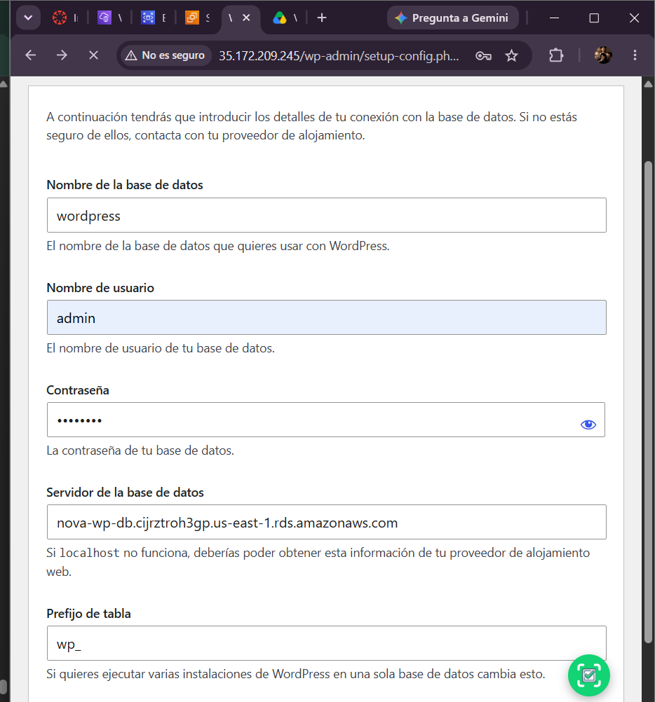
Figura 6. Configuración de conexión de WordPress.
Se ingresan los datos de conexión a la base de datos, incluyendo nombre wordpress, usuario admin y endpoint de RDS.

Evidencia 07. Validación de conexión de base de datos
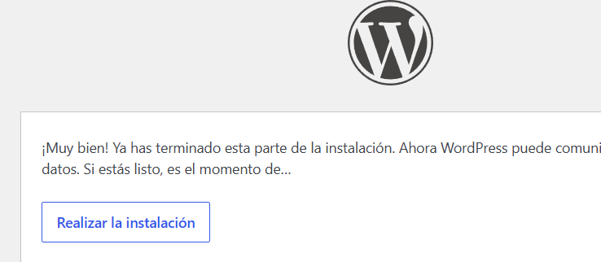
Figura 7. Validación de conexión de base de datos.
WordPress confirma que terminó la parte de configuración y permite continuar con la instalación.

Evidencia 08. WordPress instalado correctamente
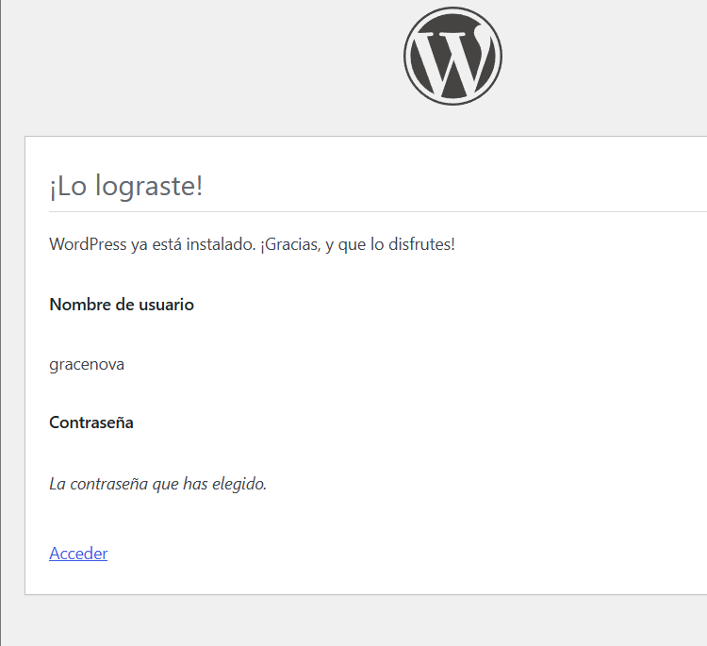
Figura 8. WordPress instalado correctamente.
La pantalla muestra el mensaje Lo lograste, confirmando la instalación correcta de WordPress.

Evidencia 09. Bucket S3 nova-wp-static-grace creado
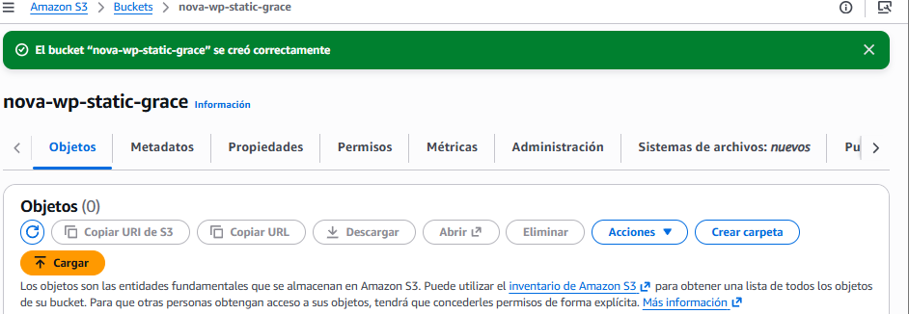
Figura 9. Bucket S3 nova-wp-static-grace creado.
Se evidencia el bucket S3 creado para almacenamiento estático del portal WordPress.

Evidencia 10. Versionado del bucket S3 habilitado
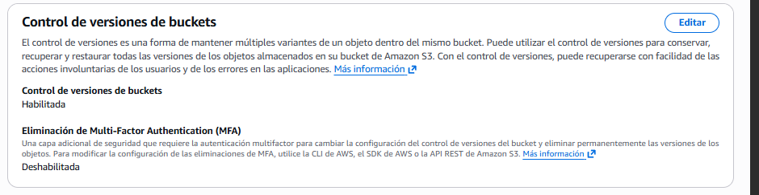
Figura 10. Versionado del bucket S3 habilitado.
Se muestra el control de versiones de bucket habilitado para proteger versiones de objetos.

Evidencia 11. Regla de ciclo de vida configurada
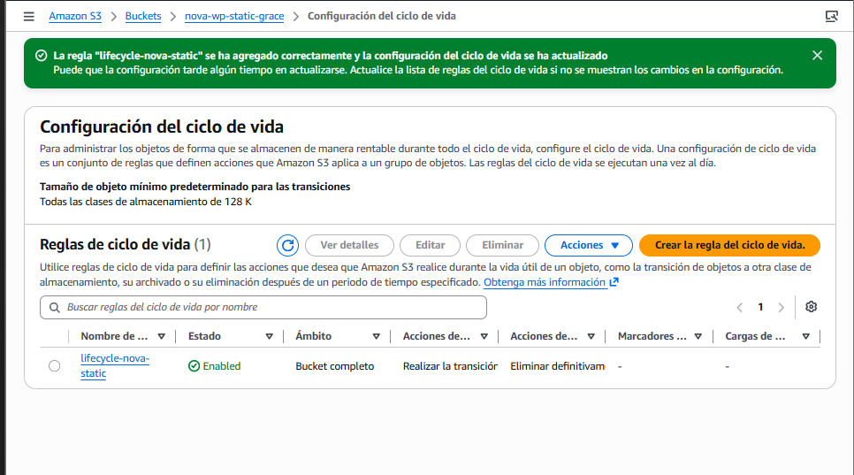
Figura 11. Regla de ciclo de vida configurada.
Se evidencia la regla lifecycle-nova-static habilitada para optimización de almacenamiento.

Evidencia 12. Panel administrador de WordPress
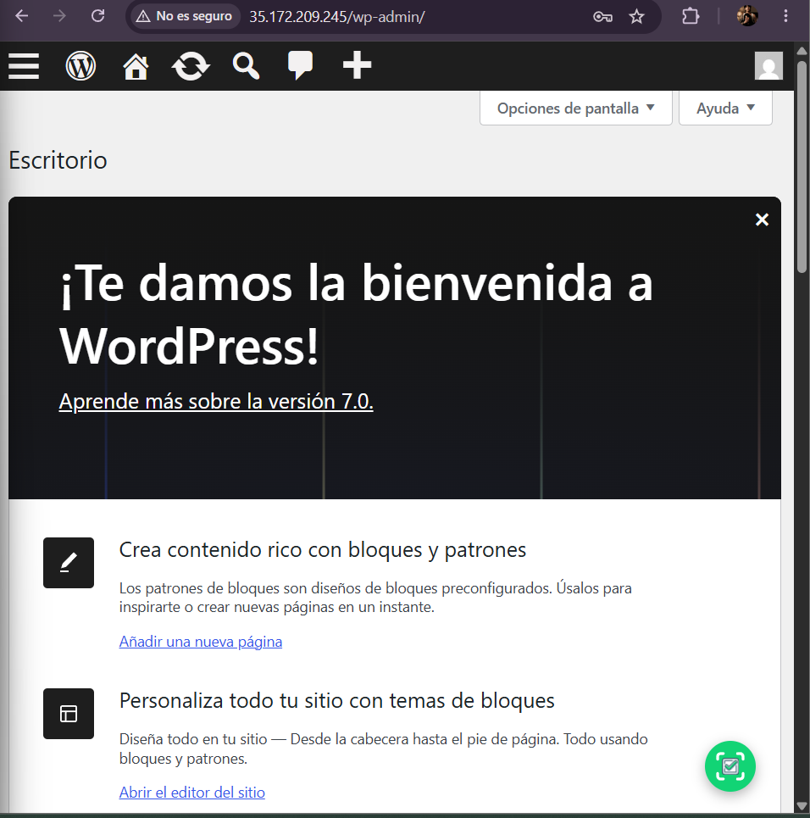
Figura 12. Panel administrador de WordPress.
Se muestra el escritorio de WordPress funcionando, confirmando acceso administrativo.

Evidencia 13. Entrada publicada en WordPress
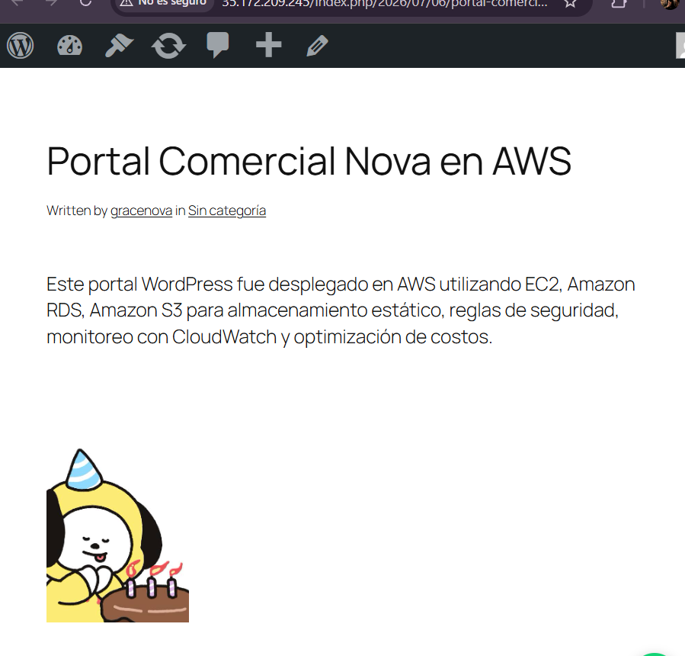
Figura 13. Entrada publicada en WordPress.
Se evidencia la entrada Portal Comercial Nova en AWS publicada con imagen y descripción del despliegue.

Evidencia 14. Dashboard de CloudWatch creado
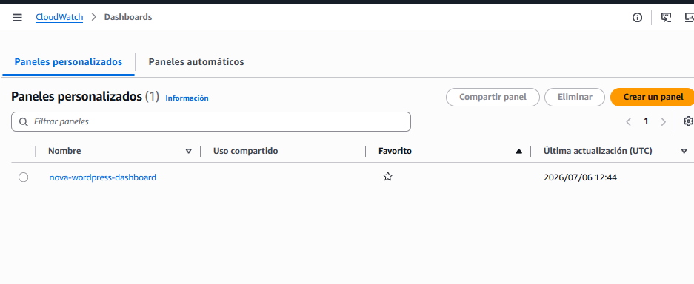
Figura 14. Dashboard de CloudWatch creado.
Se visualiza el panel personalizado nova-wordpress-dashboard creado para monitoreo.

Evidencia 15. Métricas de CloudWatch
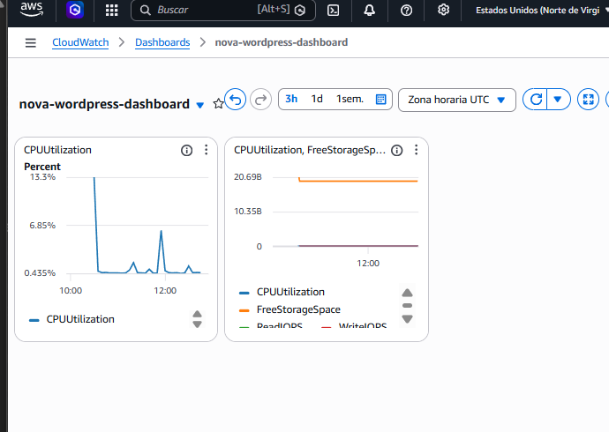
Figura 15. Métricas de CloudWatch.
El dashboard muestra métricas de EC2 y RDS, como CPUUtilization y FreeStorageSpace.

Evidencia 16. Alarma de CloudWatch creada
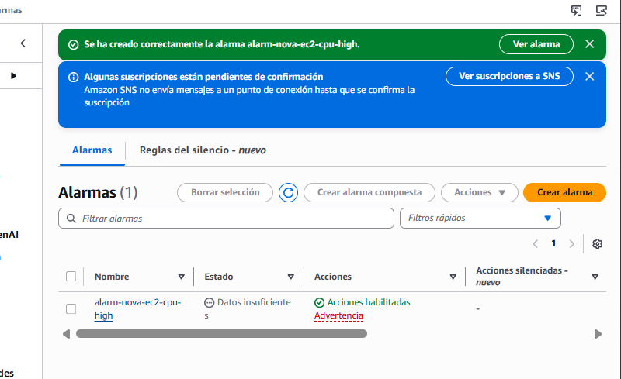
Figura 16. Alarma de CloudWatch creada.
Se evidencia la alarma alarm-nova-ec2-cpu-high para CPUUtilization con umbral configurado.

Evidencia 17. Grupo de destino configurado
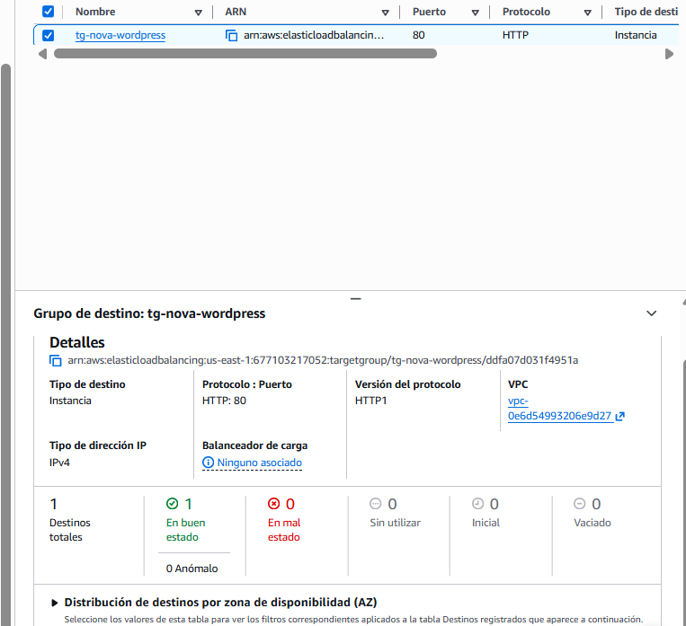
Figura 17. Grupo de destino configurado.
Se evidencia el grupo de destino tg-nova-wordpress con protocolo HTTP y puerto 80.

Evidencia 18. Destino registrado en buen estado
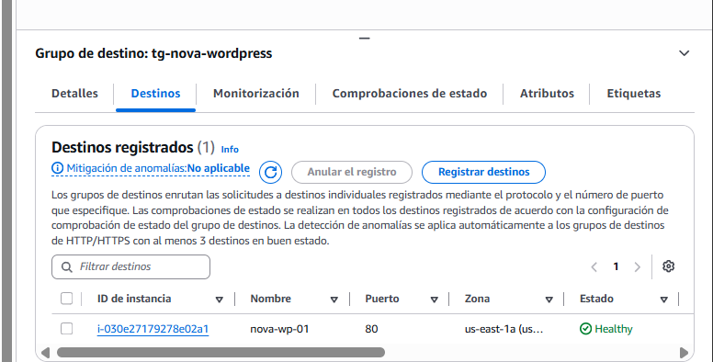
Figura 18. Destino registrado en buen estado.
La instancia nova-wp-01 aparece Healthy dentro del grupo de destino.

Evidencia 19. Application Load Balancer activo
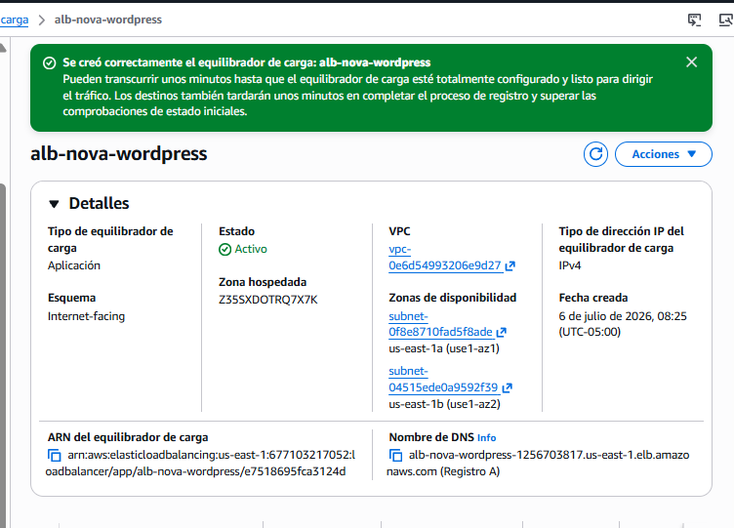
Figura 19. Application Load Balancer activo.
Se evidencia el ALB alb-nova-wordpress en estado Activo, internet-facing y asociado a dos zonas de disponibilidad.

Evidencia 20. WordPress desde DNS del ALB
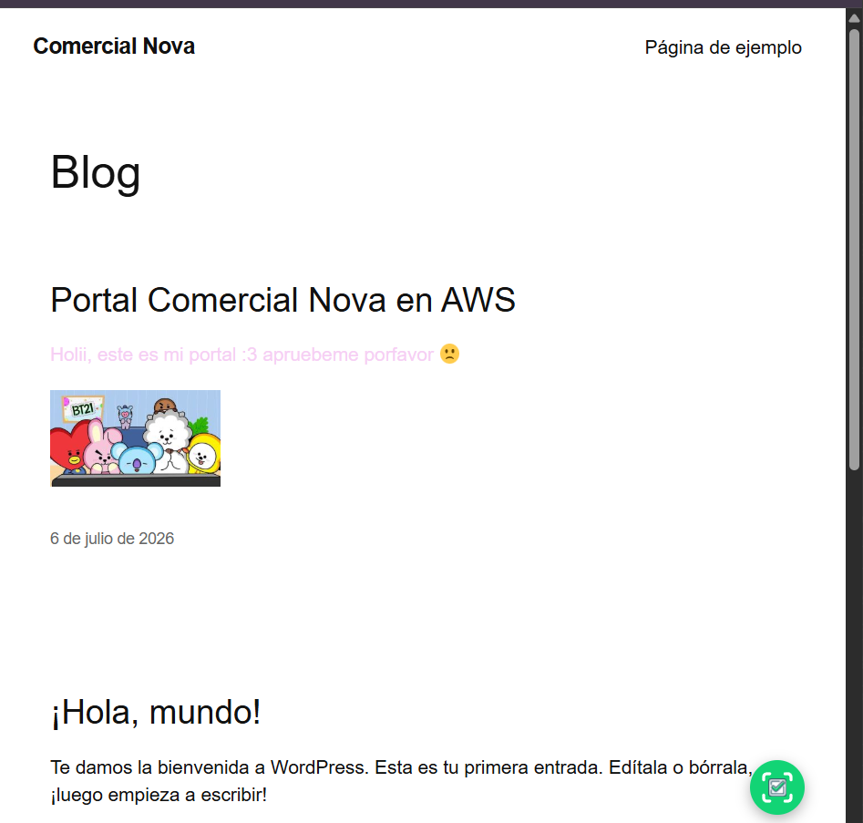
Figura 20. WordPress desde DNS del ALB.
Se muestra el blog de WordPress cargando mediante el DNS público del Application Load Balancer.

Evidencia 21. Carga de archivos a S3
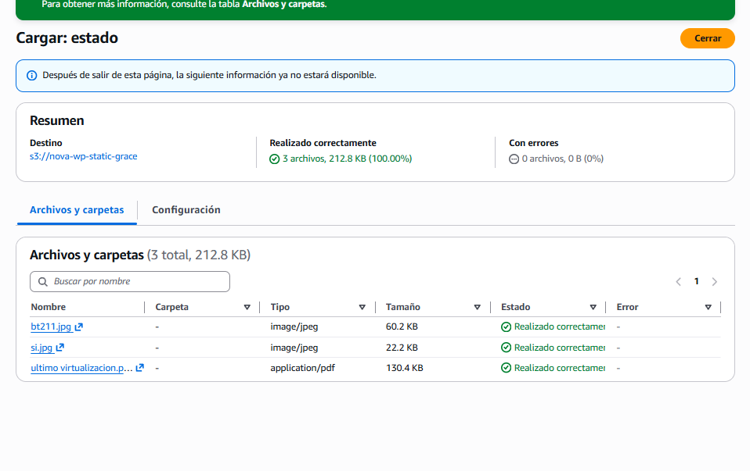
Figura 21. Carga de archivos a S3.
Se evidencia la carga exitosa de 3 archivos al bucket S3, incluyendo imágenes y PDF.

Evidencia 22. Política pública de bucket S3
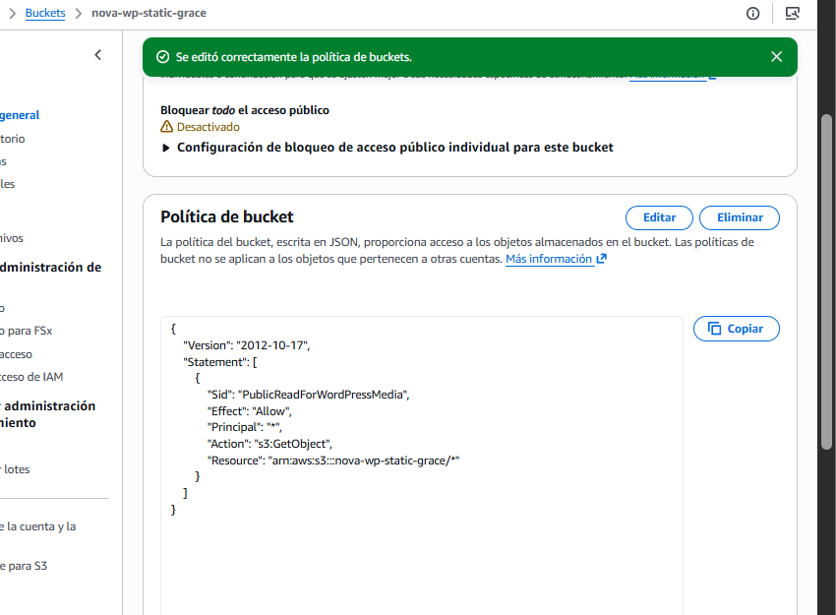
Figura 22. Política pública de bucket S3.
Se evidencia la política de bucket para permitir lectura de objetos estáticos desde S3.

Evidencia 23. Archivo servido desde URL S3

Figura 23. Archivo servido desde URL S3.
Se muestra una imagen cargada y servida desde la URL del bucket S3.

